Родителям о профилактических прививках.

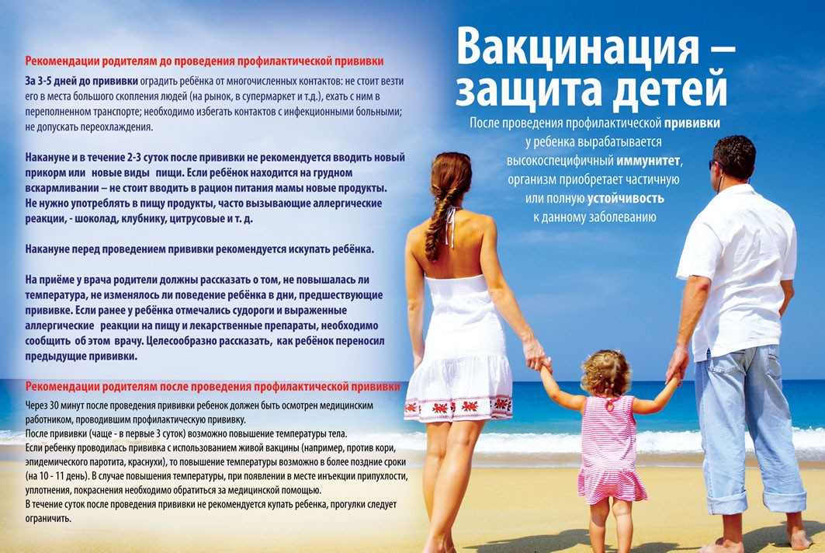

В России действует календарь профилактических прививок. Он предусматривает проведение массовой иммунизации против основных инфекционных болезней: туберкулеза, полиомиелита, коклюша, дифтерии, столбняка, кори, краснухи, эпидемического паротита, гепатита В.
Иммунопрофилактика – единственный надежный способ, позволяющий предупреждать возникновение эпидемий или вспышек инфекционных заболеваний и полностью их контролировать. Она направлена на выработку искусственного активного иммунитета, обеспечивающего невосприимчивость к возбудителям инфекционных болезней. Иммунизация спасает миллионы жизней и получила широкое признание в качестве одной из самых действенных и затрат - эффективных мер в области здравоохранения.
Правовые основы иммунопрофилактики обеспечивают Федеральный закон «О санитарно-эпидемиологическом благополучии населения» от 30.03.1999 г. №52 ст.35 и Федеральный закон «Об иммунопрофилактике инфекционных болезней» от 17.09.1998 г. №157.
Иммунизация– это способ борьбы с инфекционными заболеваниями, которые можно предупредить с помощью вакцины. Эффективные программы иммунизации составляют важную часть общественного здравоохранения уже на протяжении десятилетий.
Обязательными для граждан Российской Федерации являются профилактические прививки против вирусного гепатита В, дифтерии, коклюша, кори, краснухи, полиомиелита, столбняка, туберкулеза, эпидемического паротита, гриппа, гемофильной и пневмококковой инфекций, которые включены в Национальный календарь прививок (приказ МЗ РФ от 21.03.2014 г. №125н).
Кроме того, в календарь прививок включены профилактические прививки по эпидемическим показаниям. Эти прививки проводятся гражданам при угрозе возникновения инфекционных болезней.
Какие права имеет гражданин при осуществлении иммунопрофилактики?
- на получение от медицинских работников полной и объективной информации о необходимости профилактических прививок, последствиях отказа от них, возможных поствакцинальных осложнениях;
- выбор организаций здравоохранения;
- бесплатные профилактические прививки, включенные в национальный календарь профилактических прививок и прививки по эпидемическим показаниям;
- медицинский осмотр перед проведением прививки;
- социальную поддержку и медицинское обследование в государственных и муниципальных организациях здравоохранения при возникновении поствакцинальных осложнений;
- имеет право отказаться от профилактических прививок в соответствии со статьей 5 Федеральный закон «Об иммунопрофилактике инфекционных болезней» от 17.09.1998 г. №157.
К чему может привести отсутствие профилактических прививок в соответствии с законом?
- запрет для граждан на выезд в страны, пребывание в которых, в соответствии с международными медико-санитарными правилами либо международными договорами РФ, требует конкретных профилактических прививок;
- временный отказ в приеме граждан в образовательные и оздоровительные учреждения в случае возникновения массовых инфекционных заболеваний или при угрозе возникновения эпидемии;
- отказ в приеме граждан на работы или отстранение от работы, выполнение которых связано с высоким риском заболевания инфекционными болезнями.
Могут ли возникать реакции на прививки?
Реакции на прививки, конечно, могут возникать, но это обычные реакции, их часто путают с осложнениями. Обычные реакции на прививки могут быть общие и местные, разной интенсивности – сильные и слабые. Подъем температуры, кратковременное нарушение самочувствия. В месте введения у части привитых может развиться гиперемия и уплотнение. В течение трех дней возникшие симптомы должны исчезнуть, а состояние нормализоваться.
Какие могут встречаться осложнения?
Осложнения на введение вакцинных препаратов могут быть аллергического характера (шок, крапивница, синдром сывороточной болезни); могут развиться побочные реакции со стороны ЦНС (афебрильные судороги, энцефалиты, невриты и т.д.). Указанные осложнения возникают очень редко, и их можно избежать, если человека правильно подготовить к проведению прививки.
Появляющиеся в средствах массовой информации публикации об осложнениях на прививки беспочвенны. Используемые в здравоохранении вакцины высокоочищенные, не вызывают осложнений. Главное условие при иммунизации – прививать только подлежащих к проведению прививок с учетом имеющихся медицинских противопоказаний. Вакцины должны вводиться в данный момент здоровому человеку. При необходимости прививка должна проводиться щадящим методом с подбором необходимого вакцинного препарата и предварительной подготовкой.
Нельзя ставить под сомнение значение вакцинопрофилактики. Люди старшего поколения еще помнят, как свирепствовала оспа, дифтерия, полиомиелит. Сотни тысяч людей погибали и оставались инвалидами после перенесенной инфекции.
Только использование в практике здравоохранения вакцинных препаратов позволило успешно ликвидировать натуральную оспу, полиомиелит и приступить к ликвидации кори, снизить заболеваемость дифтерией, столбняком, коклюшем, краснухой, туберкулезом и предупреждать смертность от этих инфекций.

